 | 台灣省土木技師公會  創會二十週年慶-21縣市研討會
日期：96年11月2日 發文：(96)省土技字第6914 號
主 旨：藉由知識專業交流，以提升工程品質及各級工程人員專業素養，特於創會二十週年之際舉辦相關研討會。
主辦單位：台灣省土木技師公會、彰化縣政府、南投縣政府、雲林縣政府、建國科技大學、國立暨南國際大學、國立雲林科技大學
時 間：96年12月14日(星期五)13:20~17:10
講習地點：建國科技大學 圖書人文研發大樓七樓
彰化市介壽北路一號 04-711-1111
課程內容：
時間 | 講 題 | 講 師
13:20~13:30 | 報 到  全程參與之本會會員，於會後由公會統一補發精美紀念品
13:30~13:40 | 貴賓致詞
13:40~14:30 | ＜＜土木人之薪傳與展望＞＞ | 建國科技大學  土木系主任黃清和
14:30~15:20 | ＜＜談工程法律＞＞ | 台灣省土木技師公會理事  陳錦芳 技師暨律師
15:20~15:30 | 休息一下【備有茶點】
15:30~16:20 | ＜＜採購與履約爭議處理＞＞ | 張渝江副主委/  廖健智律師
16:20~17:10 | ＜＜技師權益相關規定＞＞ | 台北市土木技師公會  理事長 施義芳  中華民國土木技師全國聯合會理事長 余 烈
參加對象：本會全體會員、與本會業務往來公司之相關工程人員、各縣市政府、鄉、市、鎮公所及中央所屬與工程相關之目的事業主管機關相關工程人員等。
費 用：免費參加；12月10日(星期一)報名截止。
報名方式：將報名表傳真至(04)22351956辦理。
聯絡電話：(04)22302778 陳盈榛小姐
說 明：1.全程參與者發給研習證明。2.本活動已向公共工程委員會申請技師換照積分中。3.公務人員列入「公務人員終身學習護照」記錄。
^{理 事 長} 林永裕
------------------------------------------------------------
創會二十週年慶-21縣市研討會報名表
會員證號 | 姓名 | 身份證字號 | 聯絡電話 | 通訊處

《建國科技大學位置圖》
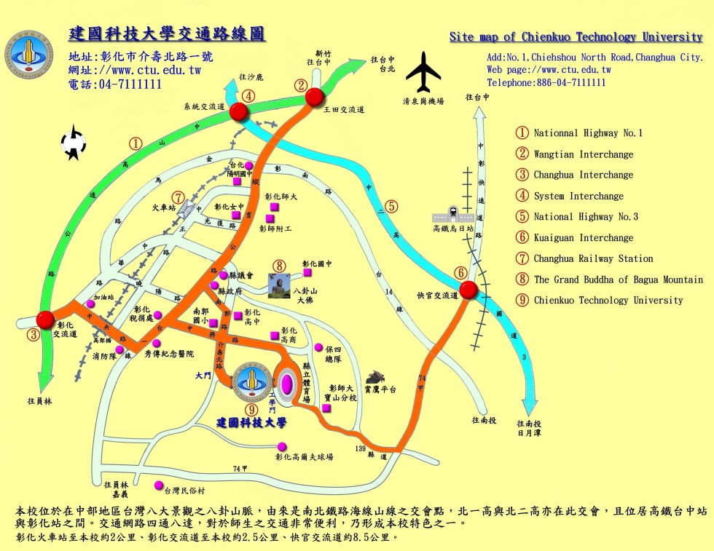
◎ 交通資訊
（一）從中山高速公路：
1.由彰化下交流道→中山路（往彰化市市方向）→中山路（見彰化基督教醫院）→稅捐處→建國科技大學。
2. 南屯<==>南屯路<==>永春路(或永春東路,往嶺東方向)<==>忠勇路(嶺東前過環中路,高鐵,高速公路後700公尺在忠勇路左轉)<==1.5公里(台中縣市界,成功嶺三號門附近,過後直行,路名變烏日學田路)<==2公里==>烏日中山路(右轉)<==3公里==>大肚橋(過大肚橋後路名還是中山路)<==2.2公里==>彰南路口(續走右側中山路)<==3.5公里==>中興路口左轉(經八卦山牌牌樓,彰化縣政府等都一路直行到中興路才左轉)<==600公尺==>介壽北路右轉<==200公尺==>左轉上斜坡即可到建國大門。

